Министерство науки и высшего образования Российской Федерации

Федеральное государственное бюджетное образовательное учреждение

высшего образования

«Вятский государственный университет»

Колледж ВятГУ

**ОТЧЕТ**

**ПО ДОМАШНЕЙ КОНТРОЛЬНОЙ РАБОТЕ №3**

**«ИЗУЧЕНИЕ БАЗОВЫХ ПРИНЦИПОВ ОРГАНИЗАЦИЙ ПРОЦЕДУР И ФУНКЦИЙ»**

Выполнил: студент учебной группы

ИСПк-204-52-00

Колобов Александр Алексеевич

Преподаватель:

Сергеева Елизавета Григорьевна

Киров

2023

Цель работы

Освоить синтаксис построения процедур и функций, изучить способы передачи данных в подпрограммы, получить навыки организации минимального пользовательского интерфейса.

Формулировка задания

Вариант 9.

1. Реализовать программу вычисления площади фигуры, ограниченной криво и осью OX (в положительной части по оси OY).

2. Вычисление определённого интеграла должно выполняться численно, с применением метода трапеции.

3. Пределы интегрирования вводятся пользователем.

4. Взаимодействие с пользователем должно осуществляться посредством case-меню.

5. Требуется реализовать возможность оценки погрешности полученного результата.

6. Необходимо использовать процедуры и функции там, где это целесообразно.

Описание алгоритма

Данный алгоритм создаёт интерфейс на консоли, в которой предоставляется возможность найти площадь криволинейной прямой функции с помощью двух методов: метод интеграла и метод трапеций. Также в главном меню можно назначить другие пределы и оценить погрешность полученного результата между двумя методами.

Схема алгоритма с комментариями

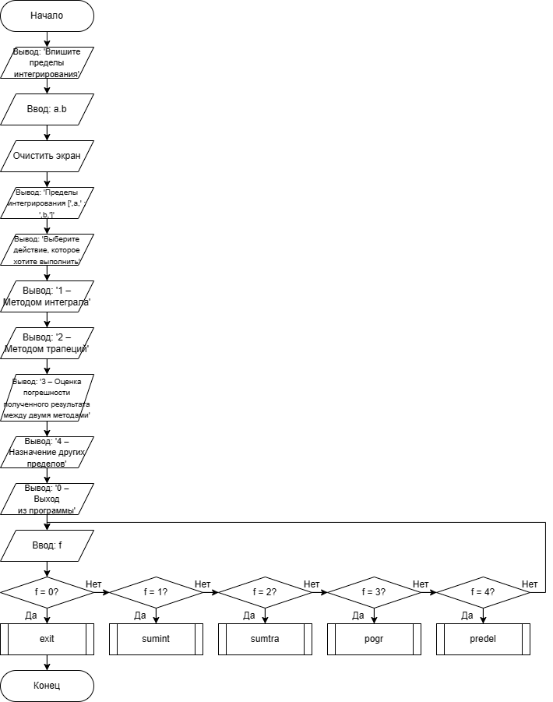

Рисунок 1 – Схема главного алгоритма

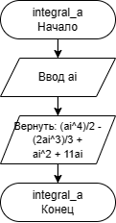

Рисунок 2 – Схема алгоритма процедуры integral

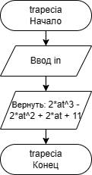

Рисунок 3 – Схема алгоритма функции trapecia

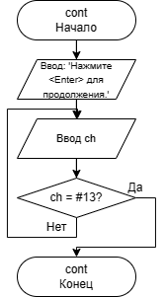

Рисунок 4 – Схема алгоритма процедуры cont

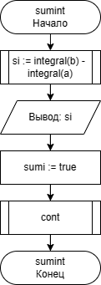

Рисунок 5 – Схема алгоритма процедуры sumint

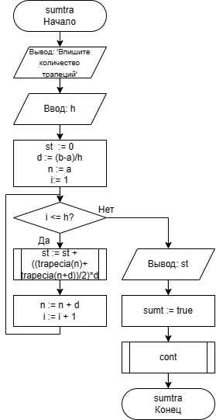

Рисунок 6 – Схема алгоритма процедуры sumtra

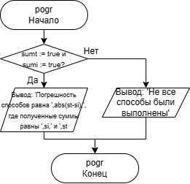

Рисунок 7 – Схема алгоритма процедуры pogr

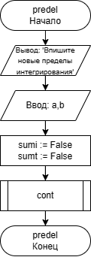

Рисунок 8 – Схема алгоритма процедуры predel

Код программы

**uses** Crt;

**var** a,b,si,st,d,n : real; h,f : integer; sumt, sumi : boolean; ch : char;

//1

**function** integral(ai: real) : real;

**begin**

Result := ((ai*ai*ai*ai)/2 - (2*ai*ai*ai)/3 + ai*ai + 11*ai);

**end**;

//2

**function** trapecia(at: real) : real;

**begin**

Result := (2*at*at*at - 2*at*at + 2*at + 11);

**end**;

//3

**procedure** cont;

**begin**

writeln('Нажмите <Enter> для продолжения.');

**repeat**

ch := readkey;

**until** ch = #13;

**end**;

//4

**procedure** sumint;

**begin**

si := integral(b) - integral(a);

writeln('Площадь фигуры ограниченной прямой, вычисленная с помощью интеграла равна ',si);

sumi := true;

cont;

**end**;

//5

**procedure** sumtra;

**var** i : integer;

**begin**

st := 0;

writeln('Впишите количество трапеций:');

readln(h);

d := (b-a)/h;

n := a;

**for** i := 1 **to** h **do begin**

st := st + ((trapecia(n)+trapecia(n+d))/2)*d;

n := n + d;

**end**;

writeln('Площадь фигуры ограниченной прямой, вычисленная с помощью метода трапеции ',st);

sumt := true;

cont;

**end**;

//6

**procedure** pogr;

**begin**

**if** sumt **and** sumi **then** writeln('Погрешность способов равна ',abs(st-si),', где полученные суммы равны ',si,' и ',st) **else** writeln('Не все способы были выполнены');

cont;

**end**;

//7

**procedure** predel;

**begin**

writeln('Впишите новые пределы интегрирования:');

readln(a,b);

sumi := False;

sumt := False;

cont;

**end**;

//8

**begin**

writeln('Впишите пределы интегрирования:');

readln(a,b);

**repeat**

ClrScr;;

writeln('Пределы интегрирования [',a,' ; ',b,']');

writeln('Выберите действие, которое хотите выполнить');

writeln('1 – Методом интеграла');

writeln('2 – Методом трапеций');

writeln('3 – Оценка погрешности полученного результата между двумя методами');

writeln('4 – Назначение других пределов');

writeln( );

readln(f);

**case** f **of**

0: **exit**;

1: sumint;

2: sumtra;

3: pogr;

4: predel;

**end**;

**until** f = 0;

**end**.

Результат выполнения программы

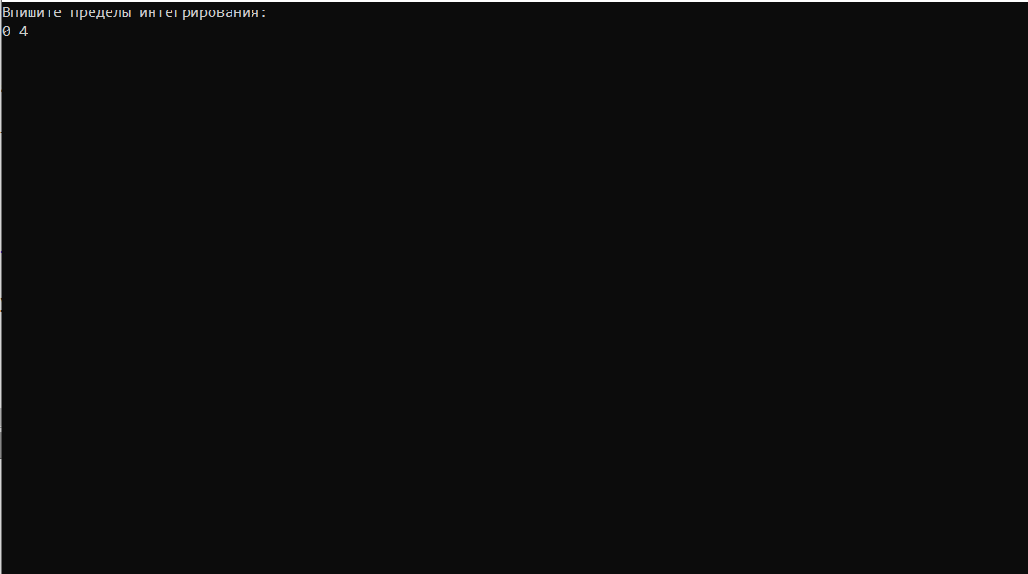

Рисунок 9 - Результат выполнения программы

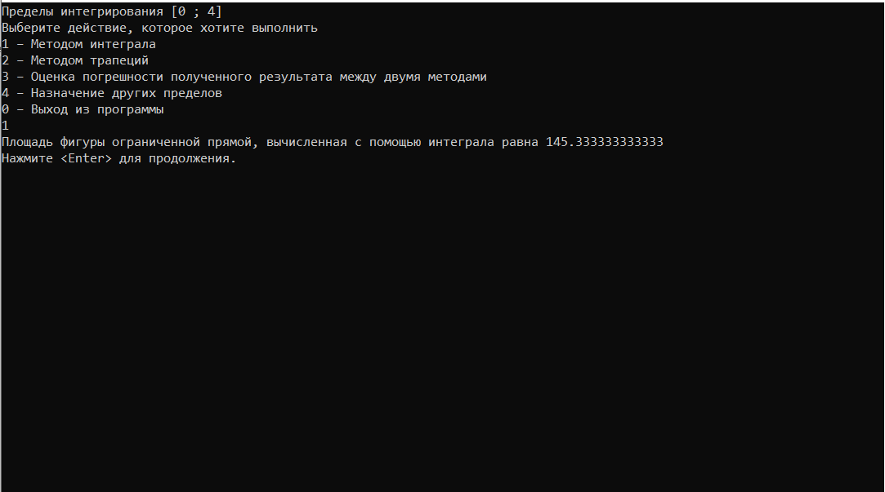

Рисунок 10 – Результат выполнения процедуры sumint

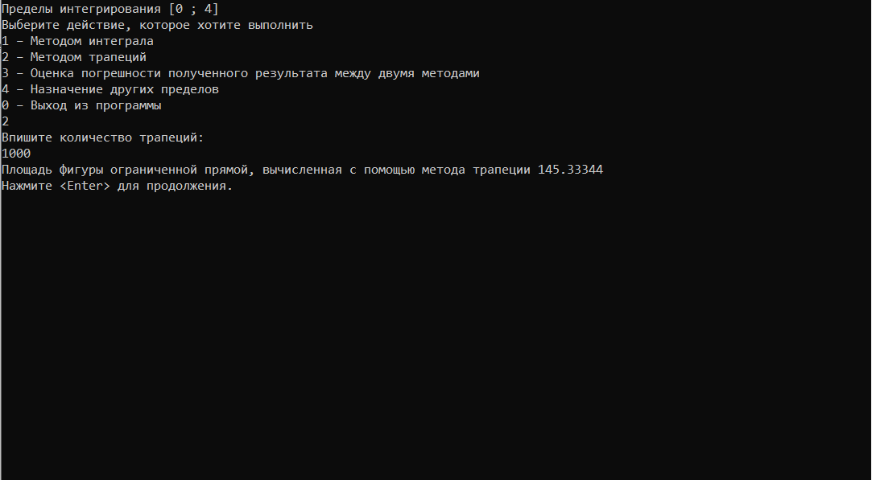

Рисунок 11 – Результат выполнения процедуры sumtra

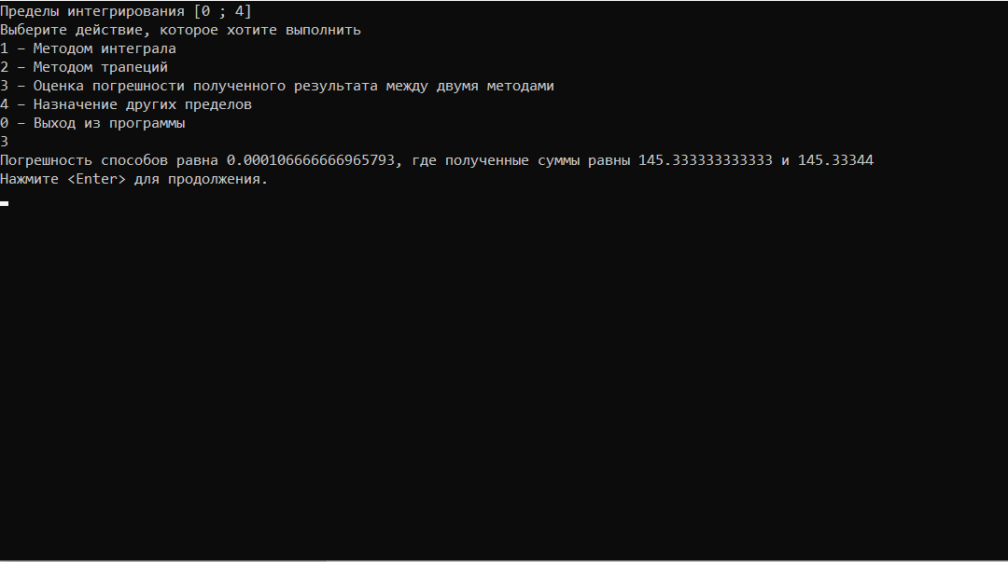

Рисунок 12 – Результат выполнения процедуры pogr

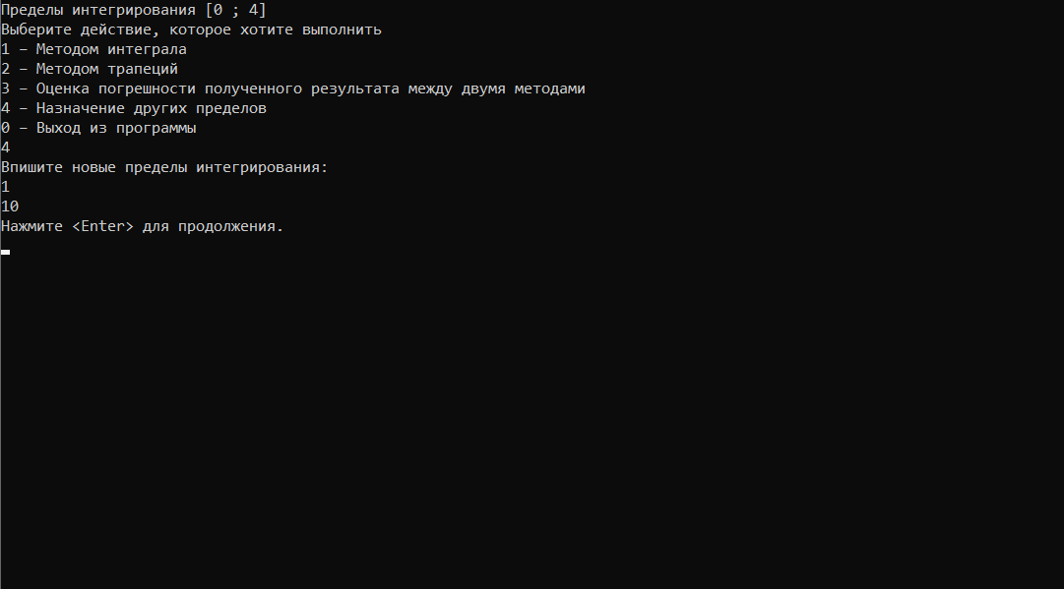

Рисунок 13 – Результат выполнения процедуры predel

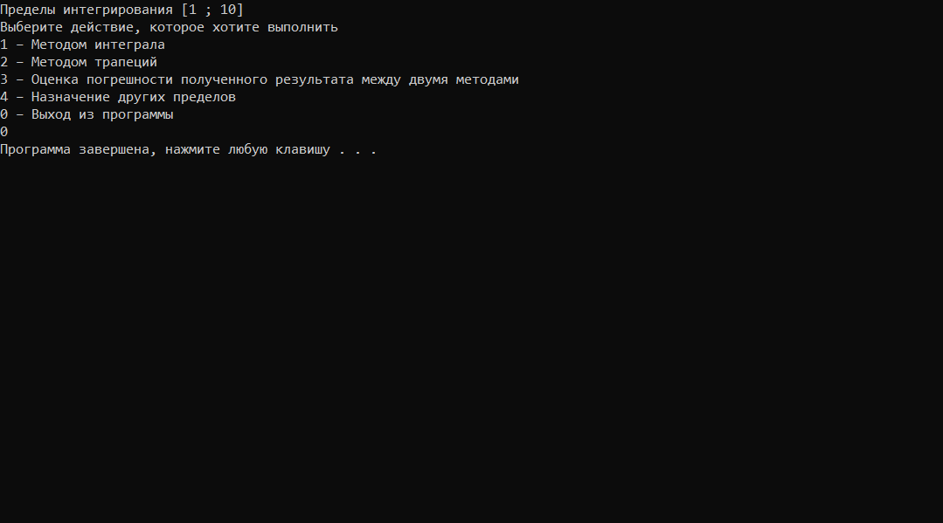

Рисунок 14 – Результат выполнения команды exit

Вывод

В ходе выполнения данной работы мы смогли применить изученный материал лабораторных занятий на практике, использовав библиотеку CRT, команду ClrScr, процедуры, функции, условный оператор, цикл while, создание переменных и операторов ввода и вывода, а также мы построили схему алгоритма с помощью бесплатного онлайн-сервиса app.diagrams.net.

В результате выполнения данной работы мы изучили базовую структуру организации программы и основные конструкции языка Pascal, а также выполнили данное нам практическое задание, использовав изученный материал на практике.

Таким образом, выполнение домашней контрольной работы №3 принесло нам ценный опыт и знания, которые будут полезны в нашем дальнейшем образовании. Мы научились применять определённые базовые конструкции языка программирования, а также разрабатывать схему алгоритма для решения задачи. Этот опыт будет полезен нам будущем для решений новых задач и работой над реальными проектами.